ITU-R SA.2142-0建议书
（12/2021）

计算卫星地球探测业务和空间研究业务
地球站周围协调区的方法，以避免在
25.5-27 GHz和37-38 GHz频段
内IMT-2020系统的有害干扰
SA 系列
空间应用和气象

前言
无线电通信部门的作用是确保所有无线电通信业务，包括卫星业务，合理、公平、有效和经济地使用无线电频谱，并开展没有频率范围限制的研究，在此基础上通过建议书。
无线电通信部门制定规章制度和政策的职能由世界和区域无线电通信大会以及无线电通信全会完成，并得到各研究组的支持。

知识产权政策（IPR）
国际电联无线电通信部门（ITU-R）的IPR政策述于ITU-R第1号决议中所参引的《ITU-T/ITU-R/ISO/IEC的通用专利政策》。专利持有人用于提交专利声明和许可声明的表格可从http://www.itu.int/ITU-R/go/patents/zh获得，在此处也可获取《ITU-T/ITU-R/ISO/IEC的通用专利政策实施指南》和ITU-R专利信息数据库。

ITU-R 建议书系列
（可同时在以下网址获得：http://www.itu.int/publ/R-REC/zh）
系列 | 标题
BO | 卫星传输
BR | 用于制作、存档和播放的记录；用于电视的胶片
BS | 广播业务（声音）
BT | 广播业务（电视）
F | 固定业务
M | 移动、无线电测定、业余无线电以及相关卫星业务
P | 无线电波传播
RA | 射电天文
RS | 遥感系统
S | 卫星固定业务
SA | 空间应用和气象
SF | 卫星固定和固定业务系统之间频率共用和协调
SM | 频谱管理
SNG | 卫星新闻采集
TF | 时间信号和标准频率发射
V | 词汇和相关课题

注：本ITU-R建议书英文版已按ITU-R第1号决议规定的程序批准。

电子出版物
2022年，日内瓦

© 国际电联 2022
版权所有。未经国际电联书面许可，不得以任何手段翻印本出版物的任何部分。

ITU-R SA.2142-0 建议书
计算卫星地球探测业务和空间研究业务地球
站周围协调区的方法，以避免在25.5-27 GHz和37-38 GHz
频段内IMT-2020系统的有害干扰
（2021年）

范围
本建议书包含计算卫星地球探测业务（EESS）和空间研究业务（SRS）地球站（ES）周围协调区的方法，以避免可能在25.5-27 GHz和37-38 GHz频段内部署的IMT-2020系统的有害干扰。由于EESS和SRS系统的保护标准和地球站运行的不同，为SRS系统、对地静止EESS系统和非对地静止EESS系统提供了不同的方法。
关键词
IMT-2020、卫星地球探测业务（EESS）地球站、空间研究业务（SRS）地球站、移动业务、共用/兼容性问题
缩略语表
BS 基站
EESS 卫星地球探测业务
ES 地球站
GSO 对地静止轨道
HEO 高椭圆轨道
IMT 国际移动通信
LEO 近地轨道
non-GSO 非对地静止轨道
SRS 空间研究业务
TRP 总辐射功率
TVG 时变增益
UE 用户终端
相关建议书和报告
ITU-R M.2101建议书 – 用于共用和兼容性研究的IMT网络和系统建模与模拟
ITU-R P.452建议书 – 评估在频率高于约0.1 GHz时地球表面上电台之间干扰的预测程序
ITU-R SA.609建议书 – 有人和无人操纵的近地科学卫星的无线电通信链路的保护准则
ITU-R SA.1027建议书 – 在近地轨道使用卫星的卫星地球探测和卫星气象业务中空对地数据传输系统的共用标准
ITU-R SA.1161建议书 – 使用对地静止轨道的卫星地球探测业务和卫星气象业务中的数据发布和直接数据读出系统的共用和协调标准
ITU-R SA.1396建议书 – 37-38和40-40.5 GHz频段空间研究业务的保护标准
ITU-R M.2292报告 − 用于频率共用/干扰分析的地面IMT-Advanced系统特性
国际电联无线电通信大会，
考虑到
a) 需要一种计算空间研究业务（SRS）地球站周围协调区的方法，以便与部署在25.5-27 GHz和37-38 GHz频段内IMT-2020系统兼容；
b) 需要一种计算卫星地球探测业务（EESS）地球站周围协调区的方法，以便与部署在25.5-27 GHz频段内IMT-2020系统的兼容；
c) 由于每个地球站周围地形的特殊性，因此被分析的所有地球站案例的协调区将有所不同，
认识到
a) 第242（WRC-19）号决议请国际电联无线电通信部门就EESS/SRS地球站周围协调区的计算方法制定一项ITU-R建议书，以避免在25.5-27 GHz频段内IMT系统的有害干扰；
b) 第243（WRC-19）号决议请国际电联无线电通信部门就SRS地球站周围协调区的计算方法制定一项ITU-R建议书，以避免在37-38 GHz频段内IMT系统的有害干扰；
c) 《无线电规则》第5.536A条适用于25.5-27 GHz的频段,
注意到
a) ITU-R M.2101建议书提供了用于共用/兼容性研究的IMT网络和系统的建模和模拟方法，而本建议书中制定的方法专门用于确定EESS/SRS地球站周围的协调区，因此可能不适用于其他情况；
b) 本建议书中制定的方法源自《无线电规则》附录7中的时变增益（TVG）方法；
c) 随后得出的协调区表明，在该区域之外的干扰不会超过允许的干扰水平，因此不需要协调；
d) 利用当地条件和上述相关的ITU-R建议书进行更详细的分析，可以表明位于EESS/SRS地球站周围协调区内的IMT-2020系统的兼容运行是可能的，
建议
1 应使用附件1所述方法来计算在25.5-27 GHz和37-38 GHz频段运行的SRS地球站周围的协调区；
2 应使用附件2所述方法来计算在 25.5-27 GHz频段运行的非GSO EESS地球站周围的协调区；
3 应使用附件3所述方法来计算在25.5-27 GHz频段运行的GSO EESS地球站周围的协调区，

进一步建议
1 行政主管部门应考虑对协调区内的具体地点进行详细检查，以确定IMT和ESS/SRS操作的兼容性；
2 这些方法，例如附件4所述方法，可用于保护EESS地球站不受部署在根据建议2和3确定的协调区内的IMT站点的影响。

目录
页码
知识产权政策（IPR） ii
附件 1 – 计算SRS地球站周围协调区的方法 5
1 引言 5
2 时变增益（TVG）标准方法 5
3 IMT-2020基站总功率的测定 6
4 IMT-2020基站天线增益水平方向的分布的确定 6
5 水平方向SRS天线增益G_{r} 的确定 10
6 SRS保护阈值和基准带宽的确定 12
7 所需的传播损耗和相关时间百分比的确定 12
8 协调等值线的确定 12
附件 2 – 计算25.5-27 GHz频段非GSO EESS地球站周围协调区域的方法 14
1 引言 14
2 时变增益（TVG）修改后的方法 14
3 IMT-2020 基站总功率的确定 15
4 IMT-2020基站天线增益水平方向的分布确定 15
5 水平方向EESS天线增益G_{r}的确定 15
6 两个天线增益朝向水平方向的卷积的确定 18
7 EESS保护阈值和基准带宽的确定 18
8 所需的传播损耗和相关的时间百分比的确定 18
9 协调区等值线的确定 19
附件 3 – 计算25.5-27 GHz频段非GSO EESS地球站周围协调区的方法 20
1 引言 20
2 时变增益（TVG）标准方法 20
3 IMT-2020基站总功率的确定 20
4 IMT-2020 BS天线水平方向增益的确定 20
5 水平方向EESS天线增益G_{r}的确定 20
6 EESS保护阈值和基准带宽的确定 20
7 所需的传播损耗和相关的时间百分比的确定 21
8 协调区等值线的确定 21
附件 4 – 从部署在协调区内的IMT站确保保护EESS地球站的方法 22
1 引言 22
2 传播损耗 22
3 EESS地球站中几个IMT-2020基站的聚合效应 23
4 追踪GSO卫星的地球站 23
4.1 一般规则 23
4.2 朝向EESS地球站的最小衰减 24
5 追踪非GSO卫星的地球站 26
5.1 一般规则 26
5.2 实际案例 26

附件 1
计算SRS地球站周围协调区的方法

1 引言
尽管人们认识到，SRS地球站大部分时间都在跟踪非GSO航天器，因此其水平增益会随时间而变化，但SRS航天器的轨迹在不同的任务中差异很大。可以为SRS（近地）设想从低地球轨道（LEO）到围绕某个拉格朗日点的所有类型的任务，包括地球同步轨道（GSO）、高椭圆轨道（HEO）或月球任务。SRS（深空）任务与此类似，一般以黄道面的行星为目标，但可以在近地轨道上停留较长时间，或在追逐彗星、小行星或其他天体时离开黄道面。
为确保此处定义的方法涵盖所有类型的SRS任务，假设SRS地球站天线为以最小仰角指向IMT-2020站点的方位角。
鉴于SRS地球站的敏感性，以及无法将航天器的具体轨迹或轨道考虑在内，通过这种方法定义的区域可能相对较大。因此，在与SRS运营商达成协议后，此类区域应被视为仍然可以部署IMT-2020的协调区域。
本文使用的方法是《无线电规则》（RR）附录7中给出的时变增益（TVG）方法。这种方法可提供类似于蒙特卡罗分析的结果，但速度更快，效率更高。为了验证这一点，使用ITU-R M.2101建议书，对一些轮廓点的测量结果与采用蒙特卡罗分析得到的结果进行比较。结果显示，当基站（BS）部署在等高线外时，符合SRS保护标准，而当BS部署在等高线内时，则超过了SRS保护标准。考虑到用户设备将在室内或密集杂波中运行，该方法将重点放在IMT2020基站上。研究表明，在地面站附近的几个基站和用户设备的集总效应很小，因此该方法只考虑单一的IMT-2020基站。在考虑多个BS的聚合时，只要BS的天线面板不同时指向ES的方位角，预计距离就不会增加。然而，当计划将BS安装在协调区内时，就必须考虑集总问题。

2 时变增益（TVG）标准方法
所需的最小传播损耗见下列公式 (1)。
$L_{req}\left(p_{v}\right)= P_{t}+G_{t}\left(p_{n}\right)+ G_{r} - I\left(p\right)-L_{c}$ (1)
其中：
𝑃_{𝑡} : 一个IMT-2020基站发射的基准带宽中的总发射功率电平（dBW）
I(𝑝) : 可能会受到干扰的接收SRS地球站天线输入在𝑝%的时间内可被超出的基准带宽内保护阈值（dBW）
𝐺_{t}(𝑝_{𝑛}) : 在所考虑的方位角上，在𝑝_{𝑛}%的时间会超出的发射天线水平方向的增益(dBi)。
𝐺_{𝑟} : 接收SRS地球站天线在既定方位角上物理水平方向的增益（dBi）
$L_{req}$(𝑝_{𝑣}) : 𝑝_{𝑣}%时间内的最小所需传播损耗（dB）；该损耗必须被从考虑的增益互补累积分布函数检索到的所有可能的𝑝_{𝑣}%值的传播路径损耗超过。𝑝_{𝑣}是近似于可变水平面增益和传播模式路径损耗之间的卷积的时间百分比，由公式(2)给出。
Lc : 适用于SRS地球站特定环境的杂波损耗（dB）（如有）。当基站所在的环境已知适用于IMT基站的杂波损耗应在详细的协调中解决：
(2)
ITU-R P.452建议书中，50%的限制来自所使用的传播模型，其时间百分比限制高达50%。

3 IMT-2020基站总功率的测定
IMT-2020基站的总功率P_{t} （dBW），由公式计算得出 (3)。
$P_{t}=P_{e}+10\log\left(N\right)-L_{O}- 30 +10log\left(\frac{B_{ref}}{B_{IMT}}\right)$ (3)
其中：
P_{e} (dBm) : 每个天线单元的功率
N : 天线单元的数量
L_{O} (dB) : 欧姆损耗
B_{ref} : SRS保护标准的基准带宽（26 GHz为MHz，37-38 GHz为Hz）
B_{IMT} : IMT基站的基准带宽（26 GHz为MHz，37-38 GHz为Hz）
例如，一个城市或郊区有8 × 8个在26 GHz的单元天线，每个单元的输入功率为
10 dB(m/200 MHz)，欧姆损耗为3 dB，总功率为-28 dB(W/MHz ）。

4 IMT-2020基站天线增益水平方向的分布的确定
基站天线面板假设以方位角指向SRS地球站。天线水平方向增益的分布由电方位角φ_{escan} 、电倾斜角θ_{etilt}以及机械倾斜度θ_{mtilt}的分布决定。，这些分布本身由从基站看到的用户设备的方位角和距离分布给出，使用BS和用户设备（UE）的天线高度。
在本建议书中，机械倾斜参考水平面板。由于天线面板总是朝向地面，该值为负值。电气倾斜的定义参考垂直于天线面板的角度，其中负值是指电气下倾斜。以下IMT-2020 BS基站天线增益朝向水平方向的分布，是针对城市/郊区基站在高6米、天线机械倾斜度为−10°、用户设备在1.5米高的情况下得出。此种情况下，指向φ_{escan} 的方位角波束可以简化为方位角的正态分布𝒩(𝜇, 𝜎²)，均值为零意味着𝜇 = 0°，𝜎 = 30°，在−60° 和+60°封顶。φ_{escan}的分布如图1所示。
图 1
IMT-2020基站 （城市/郊区） – 方位角波束指向分布
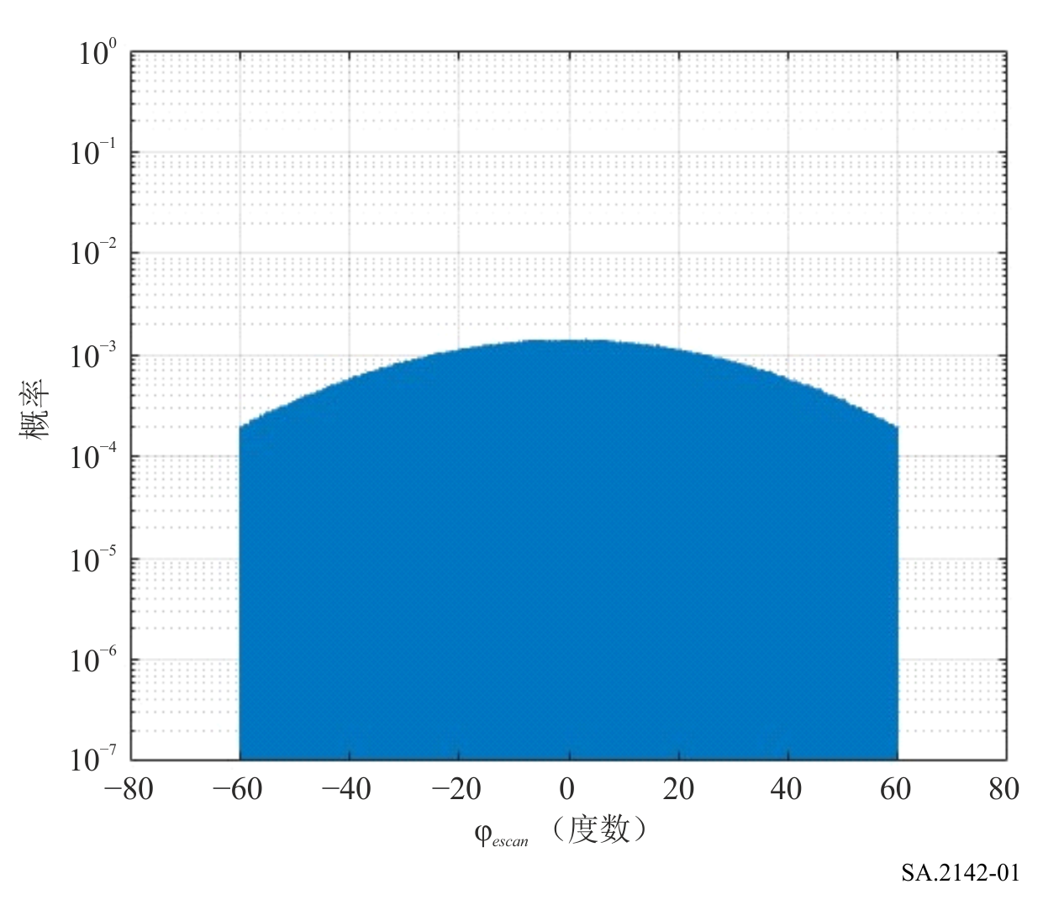
仰角倾斜θ_{tilt TOT} = θ_{etilt} + θ_{mtilt} （见图2）分布须从BS和UE之间的距离分布中检索得出，如瑞利分布（𝜎 = 32 米）。
图 2
IMT-2020基站（城市/郊区） – 总倾斜的定义
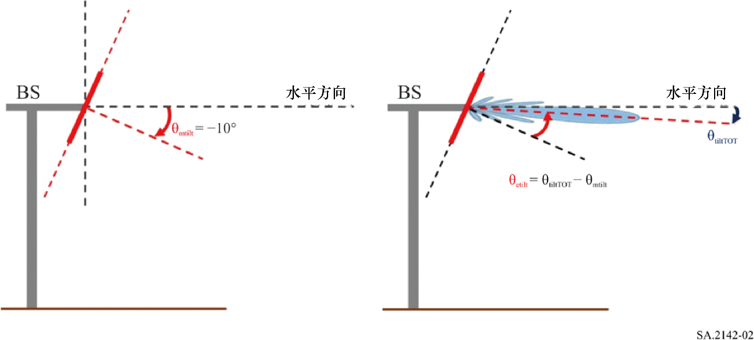
图 3
IMT-2020 基站（城市/郊区） – UE与基站的PDF的距离

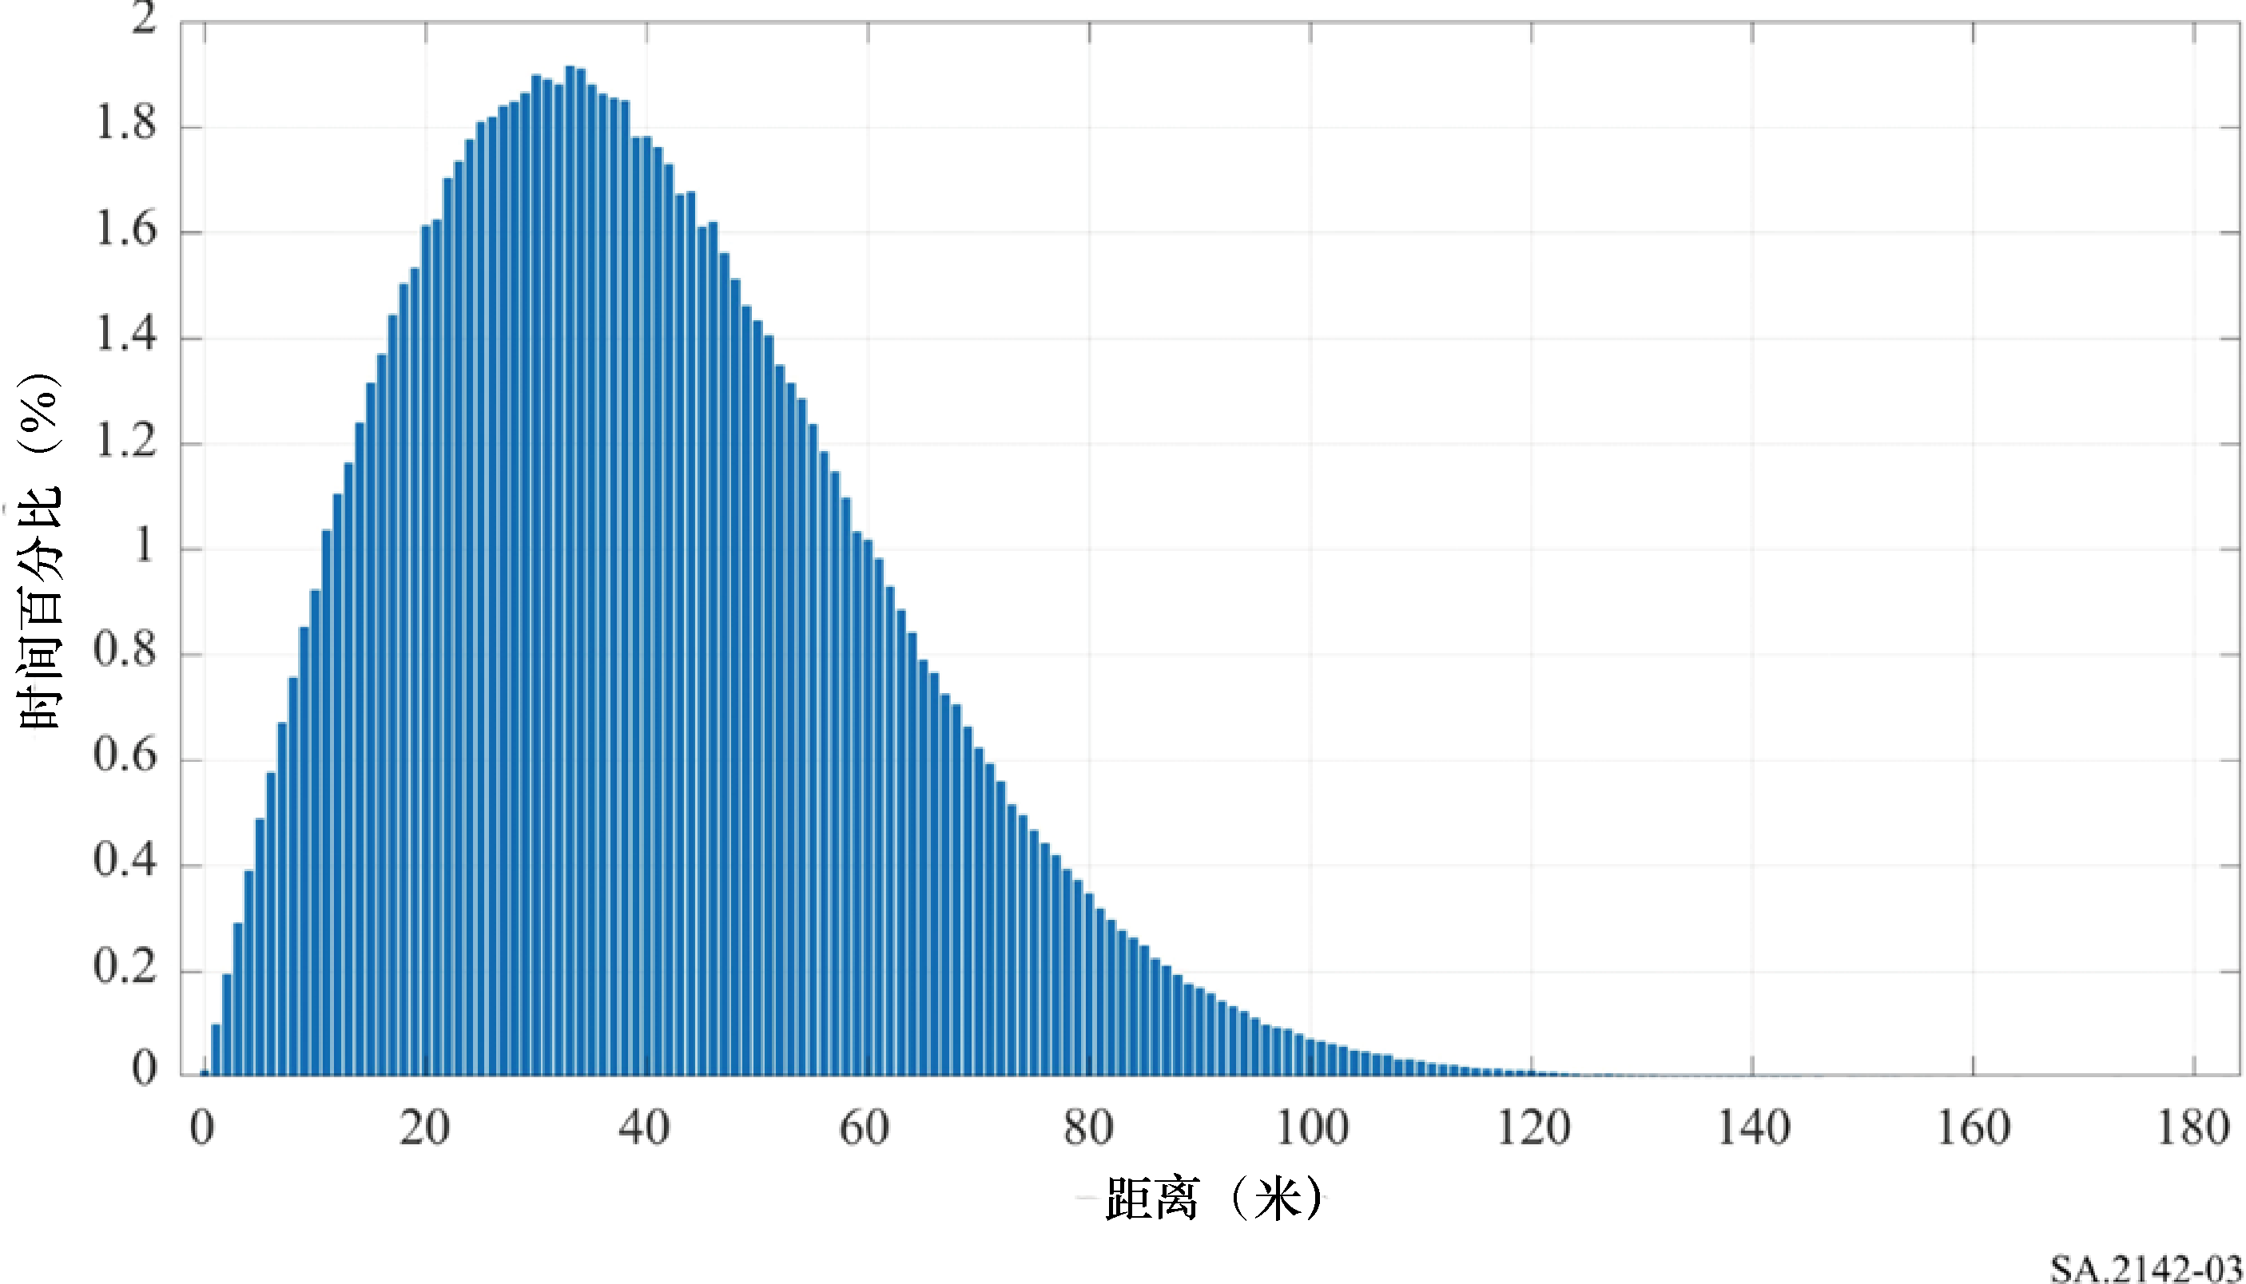
图 4
IMT-2020 基站（城市/郊区） – 总高度倾斜PDF
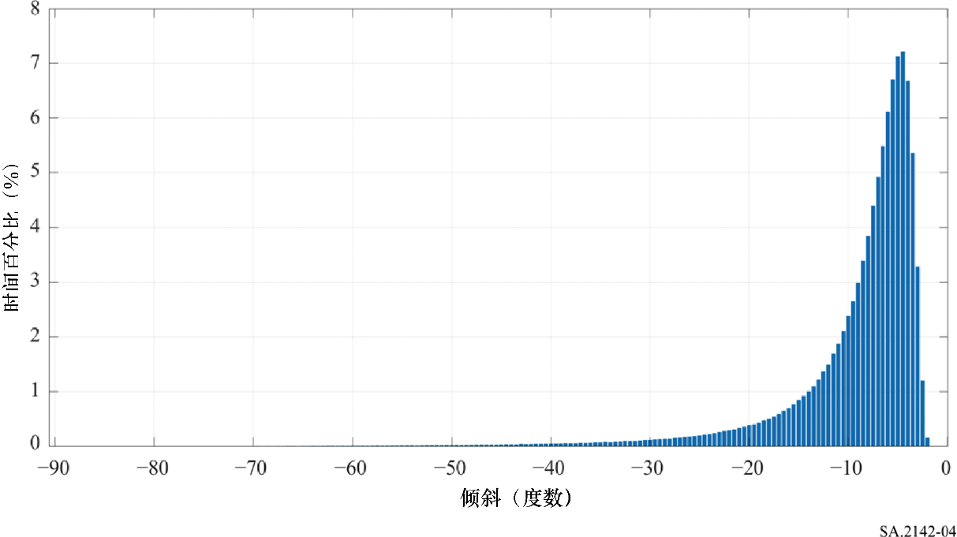
根据这些分布，可使用ITU-R M.2101建议书中的天线方向图来确定受害地球站的天线增益分布。图5给出了天线增益为5 dBi、前后瓣比为30 dB的65度元件孔径8 × 8天线的方向图。ITU-R M.2101建议书天线辐射方向图已被限制在 −30 dBi范围内（这是阵列的单个元件辐射图的最小值）。
图 5
IMT-2020 BS（城市/郊区）– 0度电倾斜时的基站天线方向图
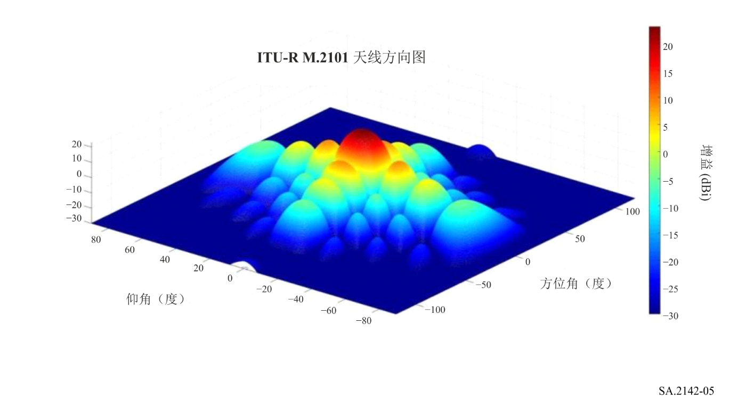
该分布是在假设平坦（即水平方向为0度）的地形条件下计算得出。这是一个最坏情况的假设，因为较高的水平角会提供较低的天线增益值（天线指向地面）。图6中，该值为
26 GHz，图7中，该值为37 GHz。X轴上的增益为G_{t}，Y轴上的百分比为p_{n}，如公式 (1)中所述。
图 6
水平方向增益的CCDF（IMT-2020 BS城市/郊区，24.25-27.5 GHz）
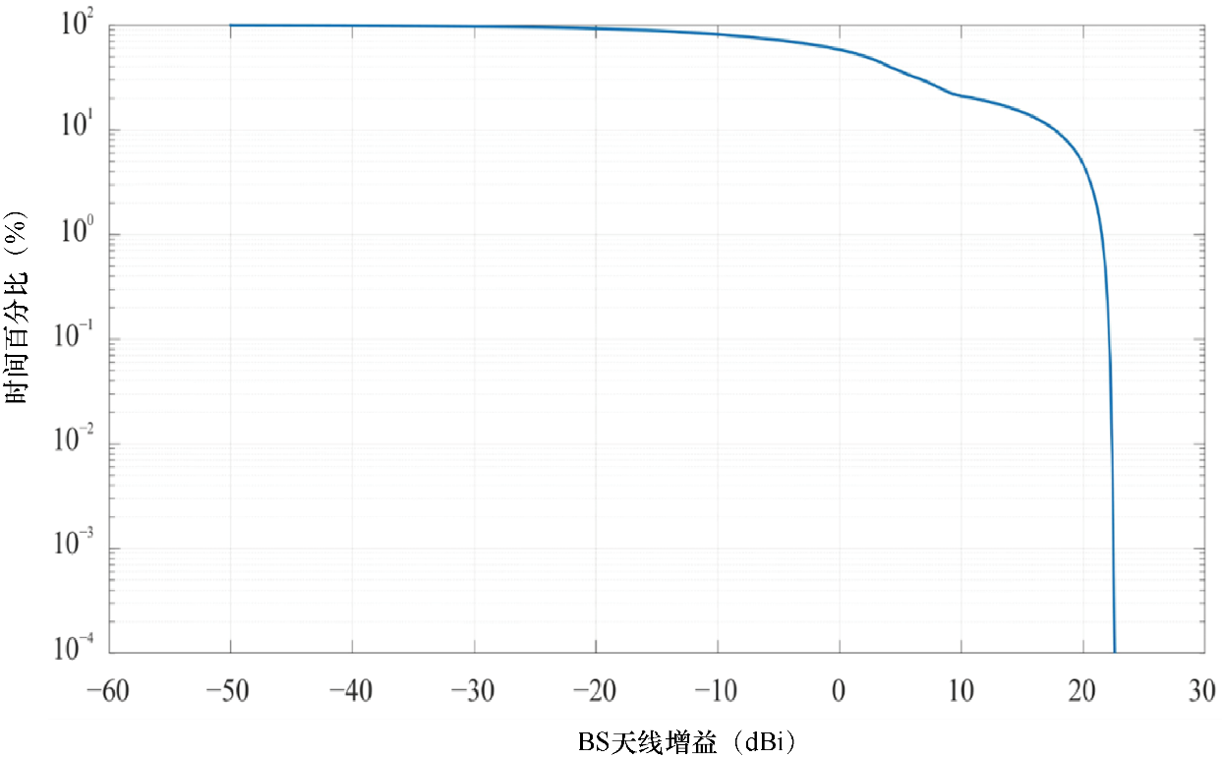

图 7
水平方向增益的CCDF（IMT-2020 BS城市/郊区，37.00-43.50 GHz）
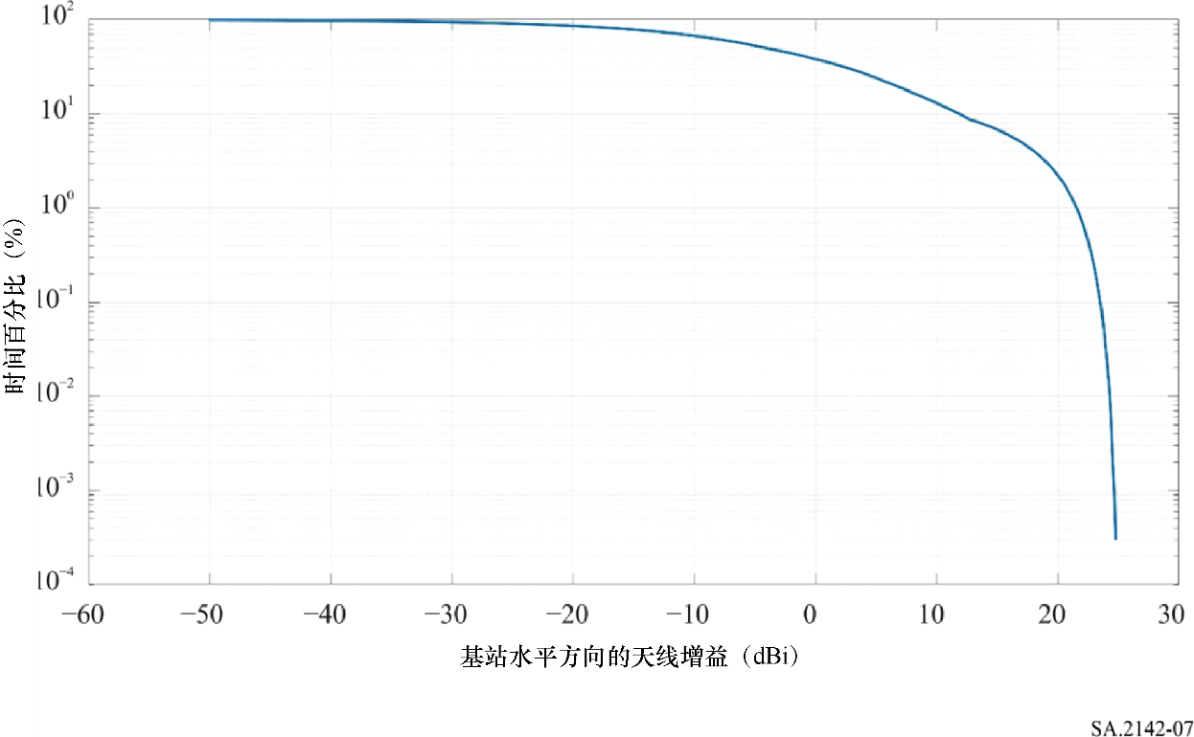
以上提供的IMT-2020 BS天线在水平方向的增益分布，代表了使用ITU-R M.2101建议书中天线方位的例子，并假设波束总是以电子方式转向覆盖区域内的UE。IMT-2020 BS的天线增益分布可以使用IMT-2020 BS的替代天线增益模式得出，包括实际测量的天线方位图（如有）。在计算IMT-2020 BS对受害地球站的增益统计时，应考虑到这种情况：当IMT-2020 BS实施切换波束阵列技术时，BS的波束是固定的，UE在BS的覆盖范围内移动时被分配到不同的波束，或者UE的位置是固定的。

5 水平方向SRS天线增益G_{r} 的确定
SRS水平方向的天线增益是利用所考虑的方位角的最小指向仰角和相关天线方位图确定的。
– 在25.5-27 GHz和37-38 GHz 频段内，SRS（近地）的最小仰角为5度；如果水平方向仰角高于4度，则假设最小仰角高于地平线1度。
– 在37-38 GHz 频段内，SRS（深空）的最小仰角为10度；如果水平方向仰角高于9度，则假设最小仰角高于地平线1度。
例如，图八给出了位于Robledo（西班牙）的SRS地球站的地平线剖面图。方位角约75度并高于250度的仰角大于4度，因此SRS（近地）的最小仰角为该地平线上方1度。在其他地方，相关数值约为5度。
图 8
Robledo周围地平线剖面
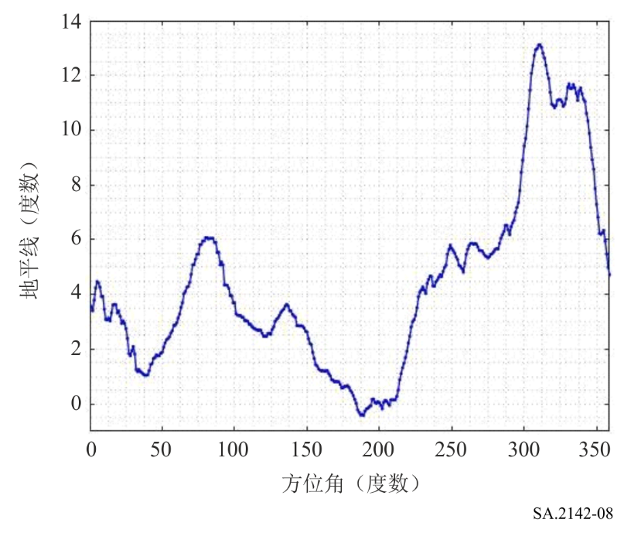
应当注意的是，ITU-R P.452建议书计算了发射机和接收机之间地形模型所有点的仰角，然后确定从发射机侧和接收机侧看到的最大仰角值。在这种情况下，从ITU-R P.452建议书中提取的所有方位角接收端的值将可直接用于生成图8中描述的地平线剖面图。
SRS天线方位图取决于每个天线和相关的频段。ITU-R SA.509建议书可用于25.5-27 GHz频段，ITU-R SA.1811建议书可考虑用于37-38 GHz频段。另外，也可以考虑《无线电规则》中附录7或8的天线方位图。
图9提供了一个SRS天线增益G_{r}的示例 – 位于西班牙Robledo的SRS地球站周围方位角的函数。
图 9
SRS地球站朝向Robledo周围水平方向的天线增益
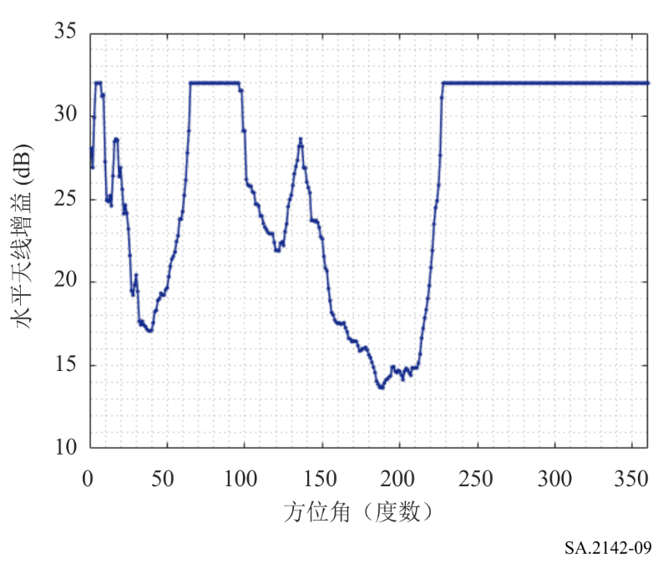

6 SRS保护阈值和基准带宽的确定
– ITU-R SA.609建议书给出了低于30 GHz的SRS（近地）保护阈值I，在1 MHz的基准带宽B_{ref}中为−156 dBW。对于无人操纵的任务来说，相关的时间百分比p为0.1%；对于有人操纵的任务来说，相关的时间百分比p为0.001%。因大多数SRS地球站可以同时支持有人和无人操纵的任务，相关的时间百分比则应使用0.001%。
– 在ITU-R SA.1396建议书中，37-38 GHz频段的SRS保护阈值I为 −217 dBW，基准带宽B_{ref}为1 Hz。对于无人操纵的任务来说，相关的时间百分比p为 0.1%；对于有人操纵的任务来说，相关的时间百分比p为0.001%。因大多数SRS地球站可以同时支持有人和无人操纵的任务，相关的时间百分比则应使用0.001%。
这些标准不包括可以根据具体情况设想的任何分摊。

7 所需的传播损耗和相关时间百分比的确定
对于SRS地球站周围的每个方位角和第2节中确定的每个时间百分比 p_{n}，应分别使用公式(1) 和 (2)确定所需的传播损耗L_{req}和相关的时间百分比𝑝_{𝑣}。

8 协调等值线的确定
对于SRS地球站周围的每个方位角、与SRS地球站位置的每段距离以及第7节中确定的每个时间百分比𝑝_{𝑣} ，应使用适当的传播模型来确定传播损耗，如ITU-R P.452建议书或ITU-R P.2001建议书中的模型，并考虑到地球站周边的地形高度和当地杂波。如使用ITU-R P.2001建议书，通过公式(2)得到的相关时间百分比p_{v}不应限制在50%以内。
地形高程模型可以是航天飞机雷达地形测绘使命（SRTM）1弧度秒（arcsec）分辨率的地形剖面数据，也可以使用包括建筑区模型的更详细的地形模型。地形剖面图可以在相关地球站周围以1度的方位角步长和25米的距离步长进行取样。之后可在地球站周围以1度的方位角步长和100米的距离步长计算损耗。
对于每个方位角和时间百分比𝑝_{𝑣}，所需的协调距离就是计算出的传播损耗刚好低于所需传播损耗L_{req}(𝑝_{𝑣})的最大距离。对于所考虑的方位角，要保留的协调距离是在所有𝑝_{𝑣}值下得到的最大距离。
图10为西班牙Cebreros的SRS地球站周围获得的26 GHz的 8 × 8城市/郊区基站的协调等值线的示例。白色圆圈的相对距离为10公里。

图 10
Cebreros周围的协调等值线和保护级别违规情况视图
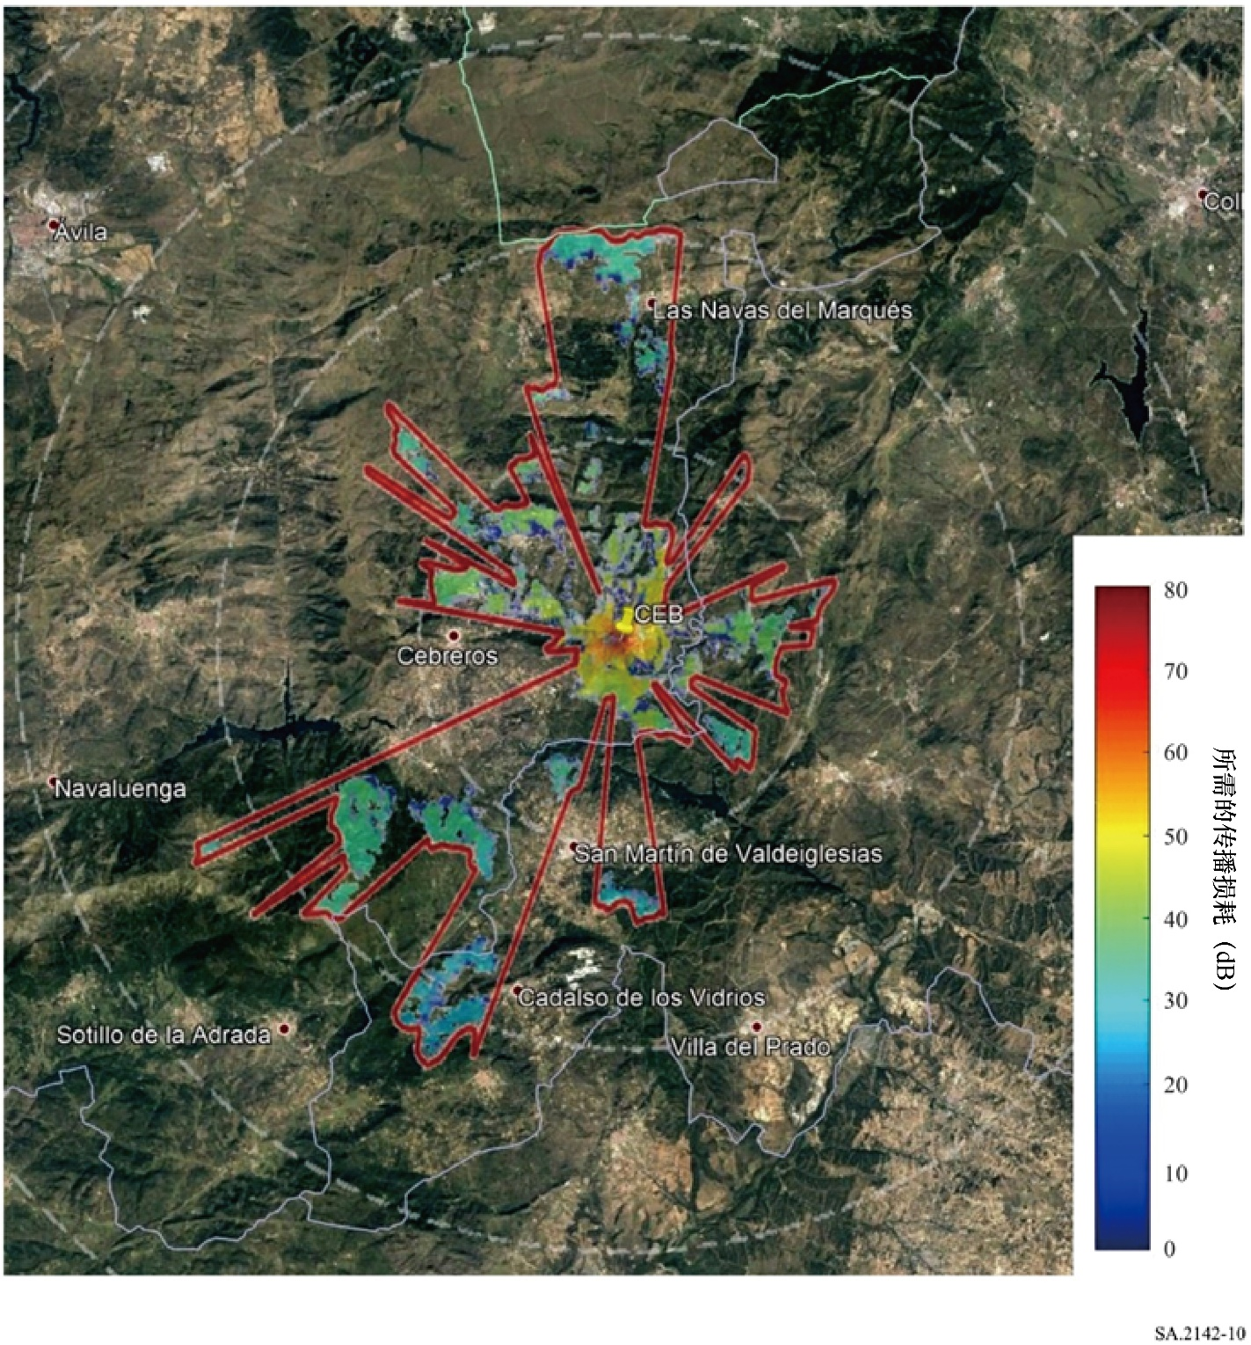

附件 2
计算25.5-27 GHz频段非GSO EESS地球站
周围协调区域的方法

1 引言
大多数使用这个频段的非GSO EESS卫星为极地轨道上的低地轨道卫星。其他类型的轨道也可用不同的倾角，但这不会改变第5节中提到的对400公里太阳同步轨道上的特定卫星使用这种方法时得到的结果。
使用的方法是基于《无线电规则》附录7中给出的时变增益（TVG）方法。然而，由于发射器和接收器的天线增益是变化的，必须在这些增益的分布之间进行卷积，因此，该方法须稍作修改。在此，该方法再次通过对一些轮廓点进行额外的蒙特卡罗模拟来验证。
鉴于用户设备将在市内或重度杂波中运行，该方法重点关注IMT-2020基站。为了得出大小可能大于协调过程中通过详细计算得到的最终距离的协调区域，假定所考虑的基站面板的物理指向为与受害EESS地球站相同的方位角。

2 时变增益（TVG）修改后的方法
《无线电规则》附录7中给出的TVG方法的修改版本被用来近似计算发射器天线增益（跟踪UE的基站）、接收器天线增益（跟踪典型极地轨道上的EESS卫星的EESS地球站）和传播模型分布的卷积。公式 (1) 改写如下:
𝐿_{𝑟𝑒q}(𝑝_{𝑣}) = 𝑃_{𝑡} + 𝐺_{𝑡}(𝑝_{𝑡}) + 𝐺_{r}(𝑝_{𝑟}) − 𝐼(𝑝) – Lc = 𝑃_{𝑡} + 𝐺_{𝑡𝑜𝑡}(𝑝_{𝑛}) − 𝐼(𝑝) – Lc (4)
其中：
𝑃_{𝑡} : 发射IMT-2020基站的基准带宽内的总发射功率电平（dBW）
I(𝑝) : 可能会受到干扰的接收SRS地球站天线输入在𝑝%的时间内可被超出的基准带宽内保护阈值（dBW）
G_{t}(𝑝_{t}) : 在所考虑的方位角上，在𝑝_{𝑛}%的时间会超出的发射天线水平方向的增益(dBi)
G_{r}(p_{r}) : 接收SRS地球站天线在既定方位角上物理水平方向的增益（dBi）
𝐺_{tot}(𝑝𝑛) = 𝐺_{𝑡}(𝑝_{𝑡}) + 𝐺_{𝑟}(𝑝_{𝑟}) : 由发射增益分布𝐺_{𝑡}(𝑝_{𝑡})和受害地球站分布𝐺_{𝑟}(𝑝_{𝑟})之间的卷积得出。
Lc : 适用于SRS地球站特定环境的杂波损耗（dB）（如有）。当基站所在的环境已知，适用于IMT基站的杂波损耗应在详细的协调中解决（见附件4示例）
𝐿_{𝑟𝑒q}(𝑝_{𝑣}) : 𝑝_{𝑣}%时间内的最小所需传播损耗（dB）；该损耗必须被从考虑的增益互补累积分布函数检索到的所有可能的𝑝_{𝑣}%值的传播路径损耗超过。𝑝_{𝑣} 是近似于可变水平面增益和传播模式路径损耗之间的卷积的时间百分比，由公式(2)给出。

3 IMT-2020 基站总功率的确定
与附件1第三节一致。

4 IMT-2020基站天线增益水平方向的分布确定
与附件1第四节一致。

5 水平方向EESS天线增益G_{r}的确定
为了确定每个方位角的EESS地球站天线增益，有必要进行一个模拟运行，使EESS卫星轨道在给定期内进行传播。
EESS卫星一般使用太阳同步轨道，高度在400至1400公里之间，代表值为800公里。最坏情况高度为400公里，轨道倾角为97°。图11提供了该轨道的视图。
图 11
EESS 卫星轨道
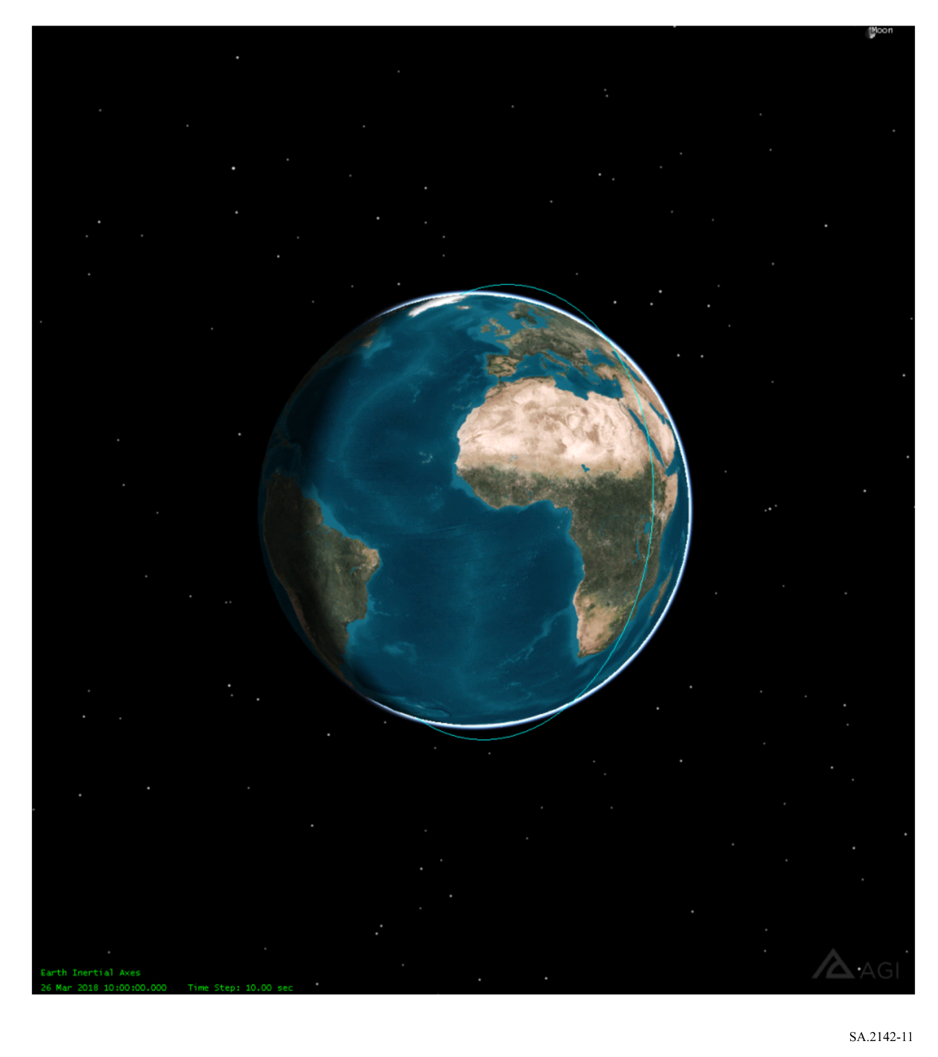
有必要从所考虑的EESS地球站确定此类卫星的能见度。只要从地球站看到的卫星仰角超过5度，就可以看到卫星。图12作为示例提供了在11天的周期内，从Kiruna（瑞典）在5度仰角上可见的轨道视图部分。

图 12
从一个特定地球站观测EESS卫星能见度
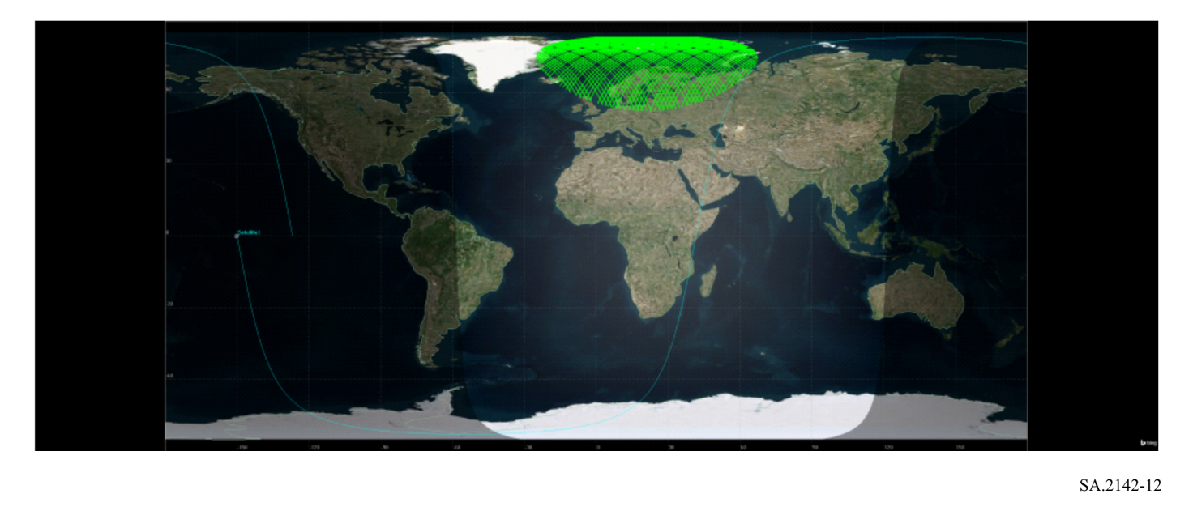
对于卫星可见的每个时间步长，以及地球站周围的每个方位角，有必要确定矢量地球站− 卫星之间的偏斜角，以及所考虑的方位角的水平方向。通过诸如《无线电规则》附录7或附录8之类的天线方位图，可以使用此偏斜角来确定朝向水平方向的天线增益。然后提取每个方位角天线增益的累积分布函数（cdf），如图13所示的Kiruna，以及遵循《无线电规则》附录8、最大天线增益为70.7 dBi的天线。
图13
KIRUNA水平方向和一颗位于400千米高度极地道上的
非GSO卫星的EESS天线增益
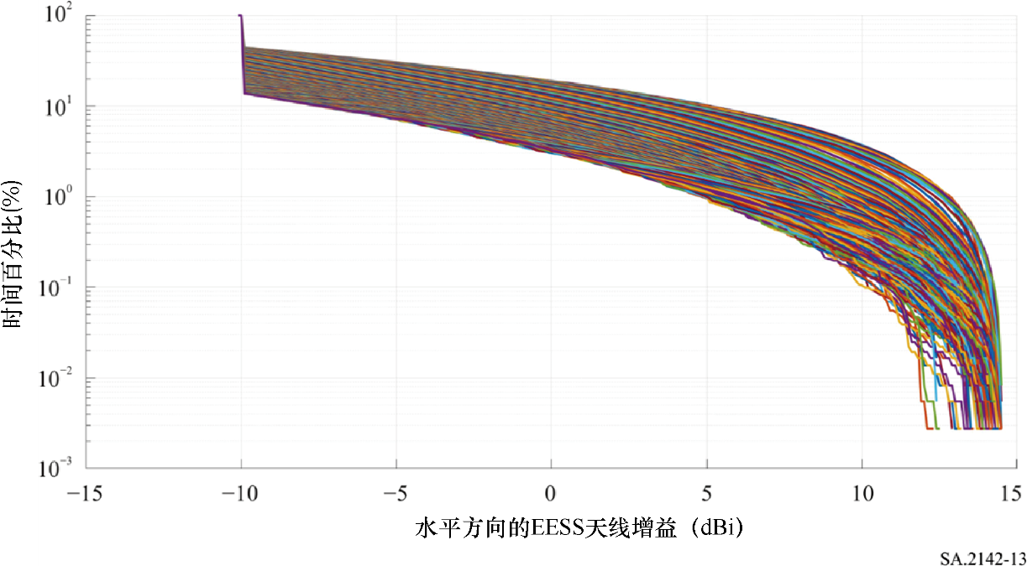
对于每个方位角，cdf在X轴上提供了G_{r}值，在Y轴上提供了公式(4)中使用的p_{r}值。

6 两个天线增益朝向水平方向的卷积的确定
当基站增益朝向水平方向和EESS增益朝向水平方向的分布均有效时，下一步是对它们进行卷积。此步骤可对每个方位角直接完成，或使用这种替代方法：
– 根据第4节中获得的分布 (G_{t}, p_{t}) 生成 N个随机基站天线增益的值G_{t}；
– 根据第5节中获得的分布(G_{r}, p_{r})生成 N个 随机EESS地球站天线增益的值G_{r}；
– 将得到的两个随机数相加， G_{tot} = G_{t} + G_{r}；
– 生成G_{tot}的cdf。
以Kiruna的EESS地球站为例，地球站周围的所有方位角如图14所示。
图 14
Kiruna和一颗位于在400千米高度极地轨道上的非GSO卫星的复合增益G_{tot}
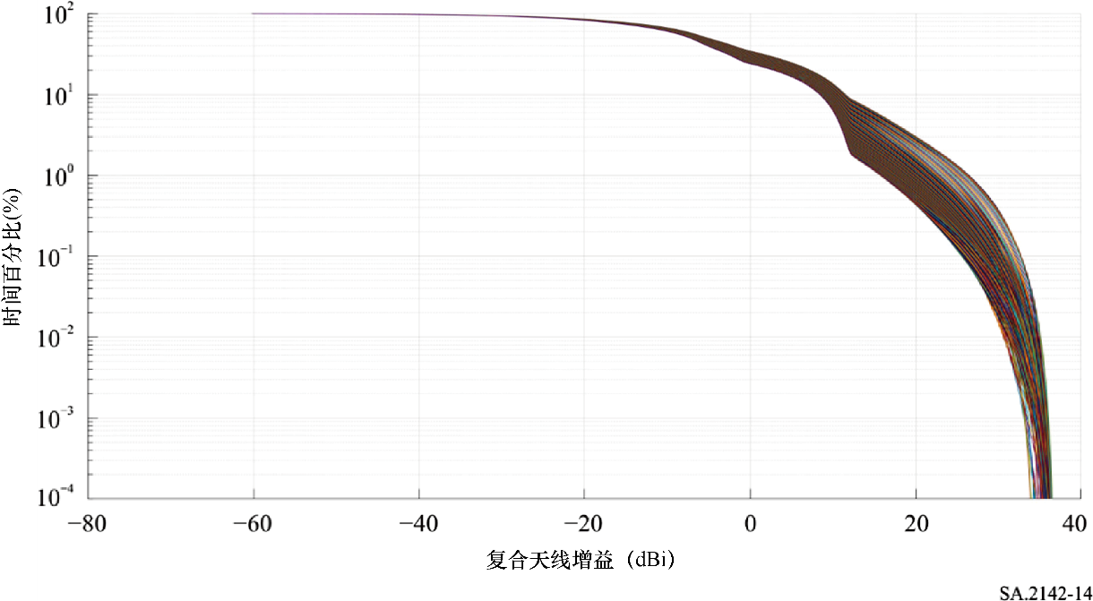

7 EESS保护阈值和基准带宽的确定
ITU-R SA.1027建议书中给出了EESS共享阈值I。该建议书提出了两项标准，一项是长期标准，一项是短期标准。蒙特卡罗分析表明，当满足短期标准时，长期标准也将得到满足。此外，如采用长期标准和20%的时间百分比的方法，将很大程度上高估确保保护EESS地球站所需的协调距离。
因此，应采用的共用标准是短期标准，10 MHz的基准带宽 B_{ref}为−116 dBW，相关的时间百分比p为0.005%。

8 所需的传播损耗和相关的时间百分比的确定
与附件1第7节一致。

9 协调区等值线的确定
对于EESS地球站周围的每个方位角、与EESS地球站位置的每段距离以及第8节中确定的每个时间百分比𝑝_{𝑣} ，应使用适当的传播模型来确定传播损耗，如ITU-R P.452建议书或ITU-R P.2001建议书中的模型，并考虑到地球站周边的地形高度和当地杂波。如使用ITU-R P.2001号建议书，通过公式(2)得到的相关时间百分比p_{v}不应限制在50%以内。
地形高程模型可以是航天飞机雷达地形测绘使命（SRTM）1弧度秒（arcsec）分辨率的地形剖面数据，也可以使用更详细的地形模型，包括建筑区模型。地形剖面图可以在相关地球站周围以1度的方位角步长和25米的距离步长进行取样。可以在地球站周围以1度的方位角步长和100米的距离步长计算损耗。
对于每个方位角和时间百分比𝑝_{𝑣}，所需的协调距离就是计算出的传播损耗刚好低于所需传播损耗L_{req}(𝑝_{𝑣})的最大距离。对于所考虑的方位角，要保留的协调距离是在所有𝑝_{𝑣}值下得到的最大距离。
图15为瑞典Kiruna站周围获得的26 GHz的 8 × 8城市/郊区基站的协调区等值线的示例。
图 15
Kiruna周围的协调区等值线视图
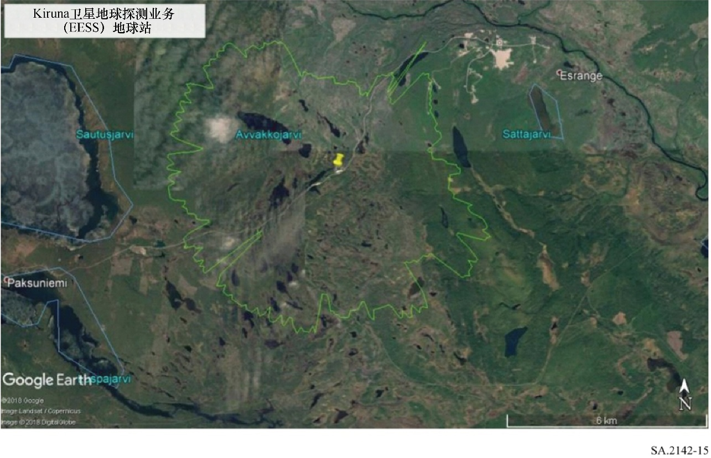

附件 3
计算25.5-27 GHz频段非GSO EESS地球站
周围协调区的方法

1 引言
该方法适用于在25.5-27 GHz频段内从地球同步轨道进行观测的EESS卫星，如气象卫星。
这种情况下，EESS地球站追踪一颗给定的GSO卫星，因此其天线没有移动，可以使用《无线电规则》（RR）附录7中给出的时变增益（TVG）方法。这种方法可提供类似于蒙特卡罗分析的结果，但速度更快，效率更高。在此，该方法再次通过对一些轮廓点进行额外的蒙特卡罗模拟来验证。
考虑到用户设备将在室内或密集杂波中运行，该方法将重点放在IMT2020基站上。为了得出协调区域，其大小可能大于协调过程中通过详细计算得到的最终距离，所考虑的基站面板被假定为与受害的EESS地球站在同一方位角上的物理指向。

2 时变增益（TVG）标准方法
请见附件1第2节。

3 IMT-2020基站总功率的确定
请见附件1第3节。

4 IMT-2020 BS天线水平方向增益的确定
请见附件1第4节。

5 水平方向EESS天线增益G_{r}的确定
在这种情况下，GSO卫星被固定在GSO弧线上的某一经度，高度约为36 000公里。因此，仅确定一次从EESS地球站到EESS卫星的矢量是十分简单的。该矢量与水平方向之间的每个方位角之间的偏移角也只能确定一次对于非GSO卫星，必须为每个时间步长确定偏移角。
该偏移角可以确定EESS地球站在所考虑的方位角上对水平方向的天线增益。一般来说，它应该在与GSO卫星所在方位角相对应的方位角处达到最大值。

6 EESS保护阈值和基准带宽的确定
ITU-R SA.1161建议书中给出了短期EESS共享阈值I，在10 MHz的参考带宽B_{ref}中为−133 dBW。相关的时间百分比p为0.1%。

7 所需的传播损耗和相关的时间百分比的确定
见附件1第7节。

8 协调区等值线的确定
对于EESS地球站周围的每个方位角、与EESS地球站位置的每段距离以及第7节中确定的每个时间百分比𝑝_{𝑣} ，应使用适当的传播模型来确定传播损耗，如ITU-R P.452建议书或ITU-R P.2001建议书中的模型，并考虑到地球站周边的地形高度和当地杂波。如使用ITU-R P.2001号建议书，通过公式(2)得到的相关时间百分比p_{v}不应限制在50%以内。
地形高程模型可以是航天飞机雷达地形测绘使命（SRTM）1弧度秒（arcsec）分辨率的地形剖面数据，也可以使用更详细的包括建筑区模型的地形模型。地形剖面图可以在相关的地球站周围以1度的方位角步长和25米的距离步长进行取样。可以在地球站周围以1度的方位角步长和100米的距离步长计算损耗。
对于每个方位角和时间百分比𝑝_{𝑣}，所需的协调距离就是计算出的传播损耗刚好低于所需传播损耗L_{req}(𝑝_{𝑣})的最大距离。对于所考虑的方位角，要保留的协调距离是在所有𝑝_{𝑣}值下得到的最大距离。
图16为瑞士Leuk站周围获得的26 GHz的 8 × 8城市/郊区基站的协调区域等值线的示例。
图 16
周围的协调区域等高线视图
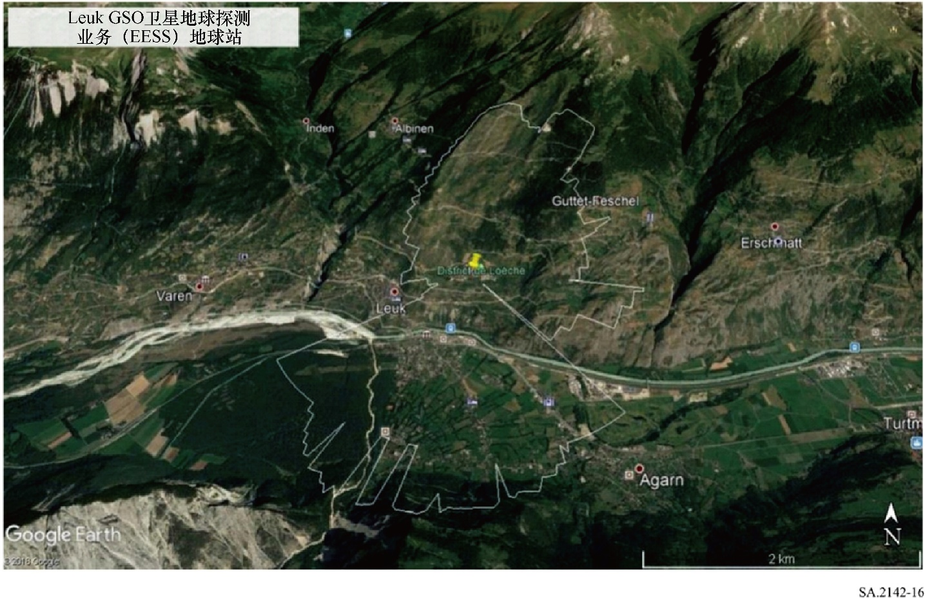

附件 4
从部署在协调区内的IMT站确保
保护EESS地球站的方法

1 引言
该附件的目的是描述一种方法，以确保当IMT基站在协调区域内时，保护EESS地球站GSO或/和非GSO）免受IMT-2020的影响。在此协调区域外，IMT-2020的部署可以不受特别限制，无需进行计算。然而，在此协调区域内，部署IMT-2020必须采取一些预防措施。
研究表明，在EESS（GSO或非GSO）保护的情况下，一般的TVG（不含地形剖面）提供的距离在大多数情况下可以近似于以下情况：
– 对于GSO地球站，在ITU-R P.452建议书描述的模型中，采用BS水平方向的最大增益和50%的百分比计算。
– 对于非GSO地球站，在ITU-R P.452号建议书描述的模型中，采用最大的综合增益（G_{tot} –EESS和BS水平方向的增益之和）和50%的百分比计算。
TVG发现的距离也取决于发射功率。研究表明，上述近似值与等效全向辐射功率（e.i.r.p.）完全相关。一个8 × 8天线为 48 dBm/200 MHz（25 dBm/200 MHz的功率，考虑到3 dB的欧姆损耗和23 dBi的最大增益）并且可以扩展到更高的e.i.r.p.。
其他一些关于EESS地球站的研究表明，满足短期标准(对于0.1%（GSO情况）为−133 dB(W/10 MHz)，对于0.005%（非GSO）为−116 dB(W/10 MHz)）也意味着满足长期标准。因此，对于EESS地球站，研究只能关注这个标准。
对于EESS地球站，在大多数情况下，协调距离仅限于视距（LoS）。换言之，该距离通常接近或低于无线电水平线。此种情况下，ITU-R P.452建议书（50%和LoS条件）基于自由空间损耗和衍射提供的计算损耗。

2 传播损耗
如ITU-R P.452建议书所述，在视距条件下，管道和对流层散射效应不发挥作用，由自由空间和衍射带来的损耗最小。自由空间的损耗随着距离的增加而增加，而衍射则与传播路径上存在的物理障碍物以及绕地球运行的衍射有关。衍射损耗取决于障碍物的数量和高度、IMT-2020基站天线高度和地球站天线高度。
在城市环境中，存在6米高的热点IMT基站和建筑物的衍射，即杂波，这可能非常重要。比如，ITU-R P.2108号建议书提供的曲线在前500米的衍射损耗在13到45 dB之间。对于这个距离，平均值接近19 dB。该值是任意的，将在计算中用作示例。然而，使用具有建筑物高度的真实地形剖面更为准确。图17提供了可用于模拟的建筑高度示例。
图 17
Toulouse市中心的建筑高度示例
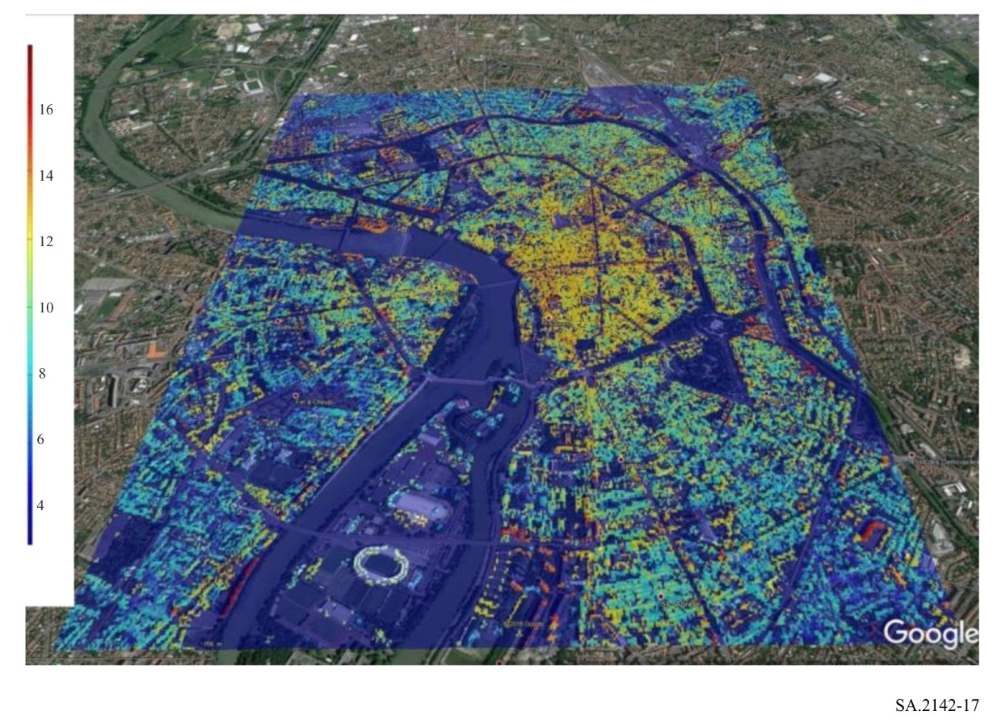

3 EESS地球站中几个IMT-2020基站的聚合效应
只有当多个发射在EESS接收器中产生相同大小的功率时，才会发生几个基站的聚合效应。为了在LoS情况下达成这一条件，考虑到之前的计算假设（最大增益，50%），基站需要在每个传播路径上损失相当，才能对地球站产生最大的增益。城市环境具有不同的传播路径和多层次的衍射损耗，此种情况不可能完全忽略。因此，可以采用增加EESS保护标准的余量，以将这种聚合考虑在内。

4 追踪GSO卫星的地球站

4.1 一般规则
如本附件中第1节所述，在定义协调区域内一个GSO卫星的地球站和一个IMT-2020基站之间的间隔距离时可考虑以下因素：
1) 地球站水平方向的最大增益(G_{rmax})。
2) 基站水平方向的最大增益 (G_{tmax})。
3) 在EESS保护标准基准带宽（10 MHz）(P_{t})中转换的IMT-2020功率（或3 dB欧姆损耗的TRP）。
4) EESS地球站的短期标准：−133 dB(W/10 MHz) (C_{r})。
5) 聚合的余量 (s)。

6) ITU-R P.452号建议书中50%的时间百分比（注：为简化起见，可使用ITU-R P.525号建议书（自由空间）和ITU-R P.526号建议书（衍射））。
7) 地球站和基站之间的相关地形剖面。通过包含建筑物/杂波损耗做到尽可能精确。
在实际部署中，间隔距离可能难以使用。这种情况下，为了确定基站相对于EESS地球站的位置，最好根据上述假设定义必要的损耗。所需的传播损耗可计算如下：
$L_{req}= P_{t}+G_{tmax} + G_{rmax} - C_{r}+A$ (5)

4.2 朝向EESS地球站的最小衰减
该研究探讨了使用BS的机械方位角和EESS地球站所在方位角之间的辨别角作为提高兼容性一个因素的可能性。图18提供了不同BS面板物理方位角下，BS天线增益（6米处的热点）水平方向的累积分布。该图的建立考虑到电倾斜的分布（见附件1第4节）和 −10°的机械倾斜。鉴于UE在水平转向角（−60和60°之间）和距离上的分布，图中显示了转向角在0到50度之间时，可在水平方向上发现的22.5至20 dBi的最大增益。在这个值之后，水平方向的最大增益大幅减少；当基站垂直于接收器时，最大增益将小于5 dBi。
这些结果表明，相对于EESS地球站，基站的位置可以大幅改善两种服务之间的兼容性。表1提供了考虑到图18中的增益分布和公式(5)的必要损耗。基站的最大TRP被认为是25 dBm/200 MHz。考虑到EESS保护标准的基准带宽（见附件1第3节），发射功率为−18 dB(W/10 MHz)。为了更高的TRP，最小衰减将相应增加。对于单元数量较少或较多的天线来说，最小衰减需要重新计算。
EESS地球站可以指向地球静止弧线上的不同位置，但计算表明，至少在特定纬度以下的大多数欧洲国家，水平方向的增益(G_{r})只能在−6至−10 dBi之间变化。为了确保对地球站的保护，选择了−6 dBi。
表1显示，如使用的平均杂波损耗值为19 dB，基站指向地球站的方向，IMT-2020和EESS地球站之间的间隔距离可能小于1公里；如果基站垂直于地球站，两者之间的间隔距离则小于100米。

图 18
IMT-2020基站的cdf值在不同方位角的水平方向增益
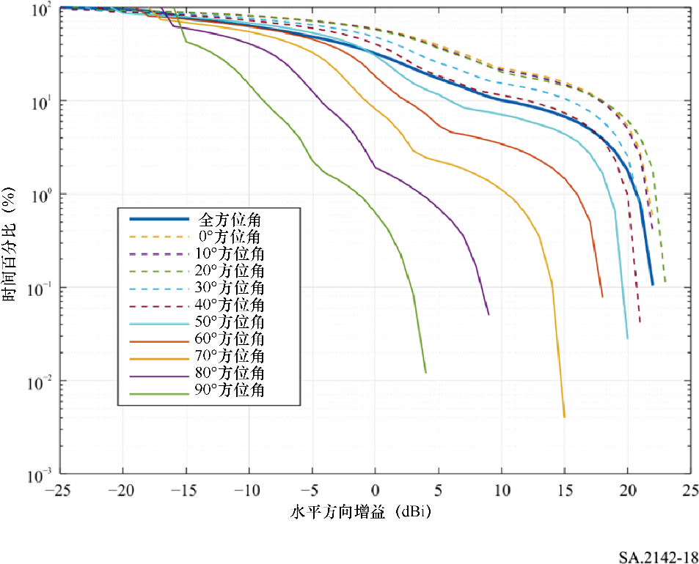
表 1
对必要损耗的评估
类型 | 方位角  （度数） | P_{t}  (dB(W/10 MHz)) | G_{t}  (dBi) | G_{r}  (dBi) | C_{r}  (dB(W/10 MHz)) | Aggr. effect  (dB) | L_{b} ⁽¹⁾  (dB) | 使用自由空间的距离 (km) | 使用自由空间 + 杂波损耗的距离  (km) ⁽²⁾
热点 | 0 | −18 | 22.5 | −6 | −133 | 6 | 137.5 | 6.6 | 0.8
 | 10
 | 20
 | 30
 | 40 | −18 | 21 | −6 | −133 | 6 | 136 | 5.8 | 0.65
 | 50 | −18 | 20 | −6 | −133 | 6 | 135 | 5.2 | 0.58
 | 60 | −18 | 18 | −6 | −133 | 6 | 133 | 4.1 | 0.47
 | 70 | −18 | 15 | −6 | −133 | 6 | 130 | 3 | 0.33
 | 80 | −18 | 9 | −6 | −133 | 6 | 124 | 1.5 | 0.17
 | 90 | −18 | 4 | −6 | −133 | 6 | 119 | 0.8 | < 0.1
⁽¹⁾ 当IMT基站采用不同的技术和操作特性时，需要相应地计算衰减水平。
⁽²⁾ 距离的评估考虑了19 dB的平均杂波损失（ITU-R P.2108建议书提供的500米距离的分布平均值）。

5 追踪非GSO卫星的地球站

5.1 一般规则
一般规则如本附件中第1节所述，在协调区域内一个非GSO卫星的地球站和一个IMT-2020基站之间的间隔距离可以考虑定义为：
‒ 水平方向的最大复合增益（基站和地球站的关联增益）(G_{cmax})。
‒ 在EESS保护标准基准带宽（10 MHz）(P_{t})中转换的IMT-2020功率（或3 d 欧姆损耗的TRP）。
‒ 非GSO EESS地球站的短期标准：−116 dB(W/10 MHz) (C_{r})
‒ 一个固定的聚合值 (A).
‒ ITU-R P.452建议书中50%的时间百分比（注：为简化起见，可关联使用ITU-R P.525号建议书（自由空间）和ITU-R P.526号建议书（衍射））
‒ 地球站和基站之间的相关地形剖面。通过包含建筑物/杂波损耗做到尽可能精确。示例请见图1。
在实际部署中，间隔距离可能难以使用。这种情况下，为了确定基站相对于EESS地球站的位置，最好根据上述假设定义必要的损耗。损耗可计算如下：
$L= P_{t}+G_{cmax} - C_{r}+A$ (6)

5.2 实际案例
与上一节类似，研究的重点是利用基站和EESS地球站机械轴之间的辨别角度作为改善兼容性一个因素的可能性。图19提供了不同方位角下复合增益（BS增益和EESS增益的关联）在水平方向的累积分布。由于基站电倾斜角度从−60度到60度的限制，鉴别角在0到50度之间的最大复合增益在35到37.5 dBi之间，超过这个角度，增益会下降。
根据图19的增益分布和第5.1节中的公式，表2提供了必要损耗评估。在这个例子中，BS的最大功率为25 dBm/200 MHz。考虑到EESS保护标准的基准带宽（见第3节），发射功率为−18 dB(W/10 MHz)。
EESS地球站对在极地轨道上800公里位置的非静止轨道卫星进行追踪。最小仰角为5度。使用《无线电规则》附录8，这个仰角的最大天线水平增益接近15 dBi。
表2表明，如使用19 dB的杂波损耗平均值、基站指向地球站方向小于140米且基站垂直于地球站，则IMT-2020和EESS地球站之间的间隔距离可能小于1.3公里。
图20提供了在法国某城市可部署的EESS地球站的损耗地图。该图显示，在没有建筑物的情况下，最大距离接近3公里，损耗为142 dB。当路径中存在建筑物时，距离可以减少到几百米。然而须注意远离（约5公里）站点的高度标高位置（丘陵、山脉等），如所示站点的东北、西南方向。图20显示了由于传播路径上存在建筑物造成的衍射损耗可确保对EESS地球站的保护，不会对IMT-2020造成不当的限制。
图 19
不同方位角水平方向复合增益的cdf值
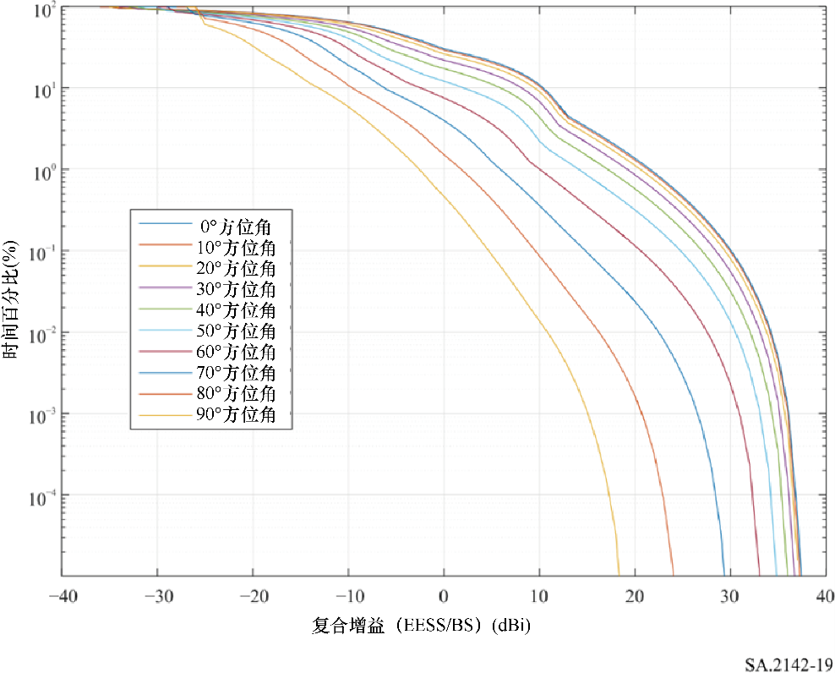
表 2
对必要损失的评估
类型 | 方位角  （度数） | P_{t}  (dB(W/10 MHz)) | G_{c}  (dBi) | C_{r}  (dB(W/10 MHz)) | Aggr. effect  (dB) | L_{b} ⁽¹⁾  (dB) | 使用自由空间的距离(km) | 使用自由空间+ 杂波损耗的距离  (km) ⁽²⁾
热点 | 0 | −18 | 38 | −116 | 6 | 142 | 11.6 | 1.3
 | 10
 | 20
 | 30
 | 40 | −18 | 36 | −116 | 6 | 140 | 9.2 | 1.03
 | 50 | −18 | 35 | −116 | 6 | 139 | 8.3 | 0.92
 | 60 | −18 | 33 | −116 | 6 | 137 | 6.6 | 0.73
 | 70 | −18 | 30 | −116 | 6 | 134 | 4.6 | 0.52
 | 80 | −18 | 24 | −116 | 6 | 128 | 2.3 | 0.26
 | 90 | −18 | 19 | −116 | 6 | 123 | 1.3 | 0.14
⁽¹⁾ 当IMT基站采用不同的技术和操作特性时，需要相应地计算衰减水平。
⁽²⁾ 距离的评估考虑了19 dB的平均杂波损失（ITU-R P.2108建议书提供的500米距离的分布平均值）。

图 20
Toulouse市使用ITU-T P.452建议书（50%）和
与建筑模型相关的的真实地形图的损耗图




